Консультация для родителей

«КАК ПОМОЧЬ РЕБЕНКУ АДАПТИРОВАТЬСЯ К ДЕТСКОМУ САДУ.
ТРУДНОСТИ ПЕРВЫХ ДНЕЙ ПРЕБЫВАНИЯ»

Подготовка ребенка к поступлению в ДОУ
Отдавая ребенка в дошкольное учреждение, родители беспокоятся за его судьбу. И это обосновано. Многие дети в период адаптации становятся плаксивыми, замкнутыми, агрессивными, тревожными. Это связано с тем, что не удовлетворяется одна из базовых потребностей – потребность в безопасности и защищенности. Ребенок впервые остается без близких людей в незнакомой обстановке. В семье он в центре внимания, а в детском саду один из многих, такой же, как и другие. Это ломает сложившиеся у него стереотипы, требует психологической перестройки, изменения поведения, выработки новых умений. А малыш раним, его организм функционально не созрел, ему трудно приспосабливаться и следовательно ему нужна помощь взрослых: родителей. Как же сделать этот процесс менее болезненным?

Давайте знакомиться!
Еще до поступления в детский сад родителям желательно посетить дошкольное учреждение и познакомиться с заведующей, с воспитателями той группы, которую будет посещать малыш. Когда вы подбираете детский сад, самое главное не в его внешнем виде, удобствах и красоте интерьера, а в воспитателях и ребятах. Придите в детский сад и понаблюдайте за детьми: довольны ли они, нравится ли им там. Хороший детский сад — место очень шумное. Если в течение получаса вы не услышите шума и гама, а также взрывов смеха, поищите другой садик для вашего ребенка.
Не спешите, выбирая для вашего ребенка детский сад, а будьте наблюдательны и предусмотрительны. Плохо, если придется слишком часто менять садики. Лучше если ребенок посещает все время один и тот же садик. Один раз поменять его — не страшно, но шесть или семь раз — это уже вредно.
Не отдавайте ребенка в садик только потому, что у вас родился еще один ребенок, даже если это и облегчит вам жизнь. Ваш старший сын или дочь и без того почувствует, что в доме появился «непрошеный» гость, и ваше решение он непременно истолкует как свое изгнание, сделав вывод, что вы предпочитаете ему новорожденного. Поэтому если вы, ожидая ребенка, все же решите отдать старшего в детский сад, сделайте это заранее, до появления малыша.


Что нужно делать родителям еще до поступления ребенка в детский сад?
- Готовьте ребенка к общению с другими детьми: посещайте с ним детские парки и площадки, приучайте к игре в песочницах, на качелях (особенно если у вас единственный ребенок – у него только опыт общения с взрослыми!). Ходите с ним на праздники, на дни рождения друзей, наблюдайте, как он себя ведет: стесняется, уединяется, конфликтует, дерется или же легко находит общий язык, контактирует со сверстниками, тянется к общению, раскован.
- Узнайте распорядок дня в группе детского сада и постепенно приближайте режим ребенка дома к распорядку дня в группе.
- Обсудите в семье с ребенком, что положительного есть в детском саду (новые ребята, много игрушек, там учат песенки, поют, танцуют и т.д.). Важно, чтобы малыш не боялся детского сада, — тогда ему будет легче привыкать. Ни в коем случае не угрожайте ребенку детским садом, как наказанием за детские грехи и непослушание.
- Узнайте, быть может в этот сад, ходят дети ваших соседей или знакомых. Адаптация пройдет легче, если в группе у ребенка есть знакомые ровесники, с которыми он раньше играл дома или во дворе. Посетите детский сад, в то время, когда дети на прогулке и познакомьте своего малыша с воспитательницей и с детьми.
- Учите ребенка дома всем навыкам самообслуживания.
- Готовьте Вашего ребенка к временной разлуке с вами и давайте ему понять, что это неизбежно только потому, что он уже большой.
- Повышайте роль закаливающих мероприятий.
- Не обсуждайте при малыше волнующие вас проблемы, связанные с детским садом.

Первый день.

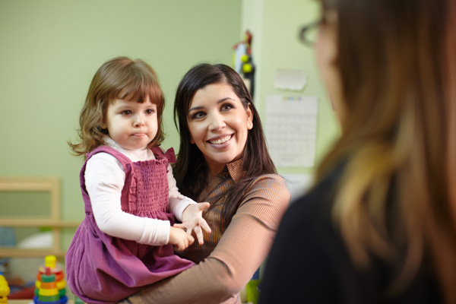
Первый день сложен, как и для ребенка, так и для родителей. Есть несколько рекомендаций для того, чтобы этот день прошел более успешно:
- Не нервничайте и не показывайте свою тревогу накануне поступления ребенка в детский сад.
ПОМНИТЕ! Тревога и беспокойство родителей передается детям.
- Отправляйте в детский сад ребенка лишь при условии, что он здоров.
- Расскажите воспитателю об индивидуальных особенностях вашего ребенка, что ему нравится, что нет, каковы его умения и навыки, в какой помощи он нуждается, определите, какие методы поощрения и наказания приемлемы для вашего ребенка.
- Особенно тяжело переносят дети разлуку с родителями, если их приводят к 8 часам утра и оставляют до вечера. В первые дни посещения садика не оставляйте ребенка одного, побудьте с ним какое-то время. Целесообразно в первые дни приводить ребенка только на прогулку, где условия напоминают условия домашнего двора, здесь ребенку легче сориентироваться, проще познакомиться с воспитателем и другими детьми.
- Во время привыкания к новым условиям ребенок может принести с собой свои игрушки. Любимая игрушка овладеет вниманием ребёнка и поможет отвлечься ему от расставания с близкими. Постарайтесь уговорить оставить игрушку переночевать в садике и наутро снова с ней встретиться. Пусть игрушка ходит вместе с ним ежедневно и знакомится там с другими детьми, расспрашивайте, что с игрушкой происходило в детском саду, кто с ней дружил, кто обижал, не было ли ей грустно. Таким образом, вы узнаете многое о том, как вашему малышу удается привыкать к садику.
- Все время объясняйте ребенку, что он для Вас, как и прежде, дорог и любим.

Первая неделя.
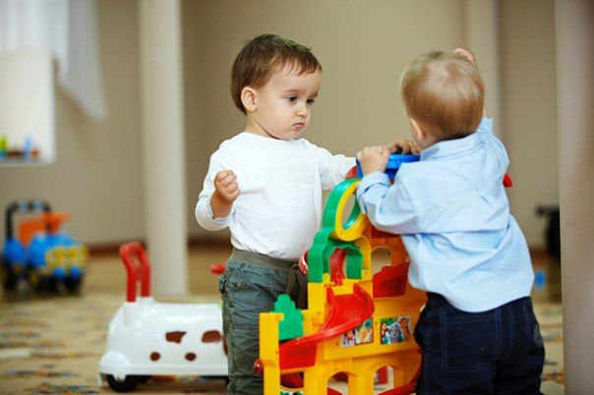
Первая неделя проходит очень эмоционально для ребенка, поэтому взрослым, кто окружает ребенка дома, нужно запастись терпением. Возможно, Вам покажется, что поведение ребенка внезапно меняется — он становится более капризным, по вечерам вас могут ждать неожиданные истерики по поводу и без повода, скандалы, сопровождающиеся криком, плачем, швырянием предметов и валянием на полу. Некоторые родители могут прийти в настоящий ужас при виде такой резкой перемены и обвинить в ней садик. Действительно, адаптация к садику — большой стресс для ребенка, его нервы напряжены и им требуется разрядка. Кроме того, в окружении посторонних ребенок часто старается сдерживать негативные эмоции, так что выплескиваются они только вечером на головы родителей.

Как помочь ребенку на этом этапе?
- Следует создать спокойный, бесконфликтный климат для него в семье. Щадить ослабленную нервную систему ребенка. Не увеличивать, а уменьшать нагрузку на нервную систему, — на время прекратить походы в цирк, театр, в гости. Намного сократить просмотр телевизионных передач.
- Запаситесь терпением, не реагируйте на дерзкие выходки и не наказывайте за капризы.
- Поиграйте с ребенком домашними игрушками в детский сад, где какая-то из них будет самим ребёнком. Понаблюдайте, что делает эта игрушка, что говорит, помогите вместе с ребенком найти ей друзей и порешайте проблемы вашего ребенка через неё, ориентируя игру на положительные результаты. По выходным хорошо играть в самодельную напольную игру «Дорога от дома к детскому саду» — карта с дорожками и домиками-ориентирами: «Наш дом» «Мамина работа», «Папина работа», «Магазин», «Детский сад». По дороге из дома в сад и обратно требуется запоминать ориентиры и, придя домой, наносить (ставить) их на карту. Ребенок ходит своей фигуркой, родители — своими. Играя в «Дорогу в детский сад» по выходным, малыш не отвыкает от сада, и понедельник не будет казаться ему ужасным днем.
- Необходимо поддерживать и в выходные дни такой же режим дня, как и в детском саду!
- Если ребенок с трудом расстается с матерью, то желательно первые несколько недель пусть отводит в детский сад его отец.
- Не совершайте ошибки и не делайте перерывов в посещении садика — неделька дома не только не поможет малышу адаптироваться к садику, но и продемонстрирует ему, что есть и другой вариант, которого можно всеми силами добиваться.

Помните, каким бы ни был хорошим детский сад,
он никогда не заменит СЕМЬЮ.



